PROJET DE BUDGET PRÉVISIONNEL 2025/2026

- RECETTES PRÉVISIONNELLES
NATURE DE RECETTES |  | MONTANT (FCFA)
COTISATIONS
Membres actifs (12 500 FCFA/élève × 100 élèves) |  | 1 250 000
Contribution des membres d'honneur |  | 500 000
SUBVENTIONS
Conseil Régional du Centre |  | 500 000
Mairie de Mfou |  | 500 000
TOTAL RECETTES |  | 2 750 000

- DÉPENSES PRÉVISIONNELLES
CATÉGORIE | DÉTAIL | MONTANT (FCFA)
I. FONCTIONNEMENT | Secrétariat (fournitures, communication) | 50 000
 | Frais de réunion  (collations, déplacements) | 75 000
 | Frais bancaires | 25 000
SOUS TOTAL I |  | 150 000
II. PROJETS ÉDUCATIFS | Soutien pédagogique | 50 000
 | Appui au fonctionnement du CES | 100 000
 | Donateur du site | 50 000
SOUS TOTAL II |  | 200 000
III. ÉVÉNEMENTS | Journées  culturelles/sportives | 100 000
 | Cérémonies de fin d'année | 100 000
SOUS TOTAL III |  | 200 000
IV. MAINTENANCE | Réparation portes | 50 000
 | Réfection du puits | 50 000
 | Système d'éclairage | 300 000
 | Plafond bureau administratif | 300 000
SOUS-TOTAL IV |  | 700 000
V. PROJET STRUCTURANT | Construction cantine scolaire | 1 500 000
SOUS TOTAL V |  | 1 500 000
TOTAL DÉPENSES |  | 2 750 000
Solde |  | 0

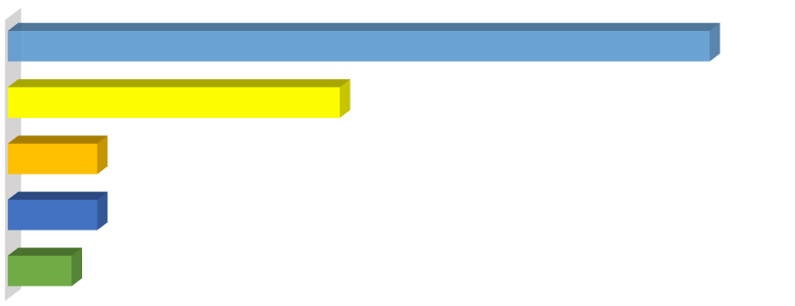
Figure
1

Répartition visuelle
des dépenses

FONCTIONNEMENT
PROJETS ÉDUCATIFS
ÉVÉNEMENTS
MAINTENANCE
CANTINE
5
7
7
26
55
Répartition visuelle
Dépenses
FONCTIONNEMENT
PROJETS
ÉDUCATIFS
ÉVÉNEMENTS
MAINTENANCE
CANTINE
en %
5
7
7
26
55
EN %
FONCTIONNEMENT
PROJETS ÉDUCATIFS
ÉVÉNEMENTS
MAINTENANCE
CANTINE

III. ENGAGEMENTS
- Politique de cotisation :
  - 12 500 FCFA par élève (quel que soit le nombre d'enfants)
  - Échéance : 15 Novembre 2025
- Transparence :
  - Audits trimestriels disponibles
  - Compte-rendu financier mensuel aux membres

Pour approbation par l'AGM de l'APEE,

Mfou le 14 Août 2025

Le Président du comité directeur :

